**臺南市永康區勝利國小114學年度第一學期學生課後社團開班申請表**

|  |  |  |  |  |  |  |
| --- | --- | --- | --- | --- | --- | --- |
| 社團名稱 |  | | | | | |
| 授課教師姓名 |  | | | | 授課教師手機電話 |  |
| 授課教師  身份證字號 |  | | | | 授課教師LINE ID |  |
| 09/15起，請連續填滿15次上課  本學期放假日  09/29-教師節  10/06-中秋節  10/10-雙十節  10/24-光復節  12/08-校慶補假  12/25-行憲紀念日  01/01-元旦 | 註明上課日期(最早9/15) | | | | 上課時間  (每節課四十分鐘，每次上二節課) | ※僅能擇一勾選  □星期一16:00-17:20  □星期二16:00-17:20  □星期三12:50-14:10  □星期四16:00-17:20  □星期五16:00-17:20 |
|  |  |  |  |
|  |  |  |  |
|  |  |  |  |
|  |  |  |  |
| 另收教材費  (請註明教材費用途，若無免填 |  | | | | 參加對象  (必填，可複選) | □一年級 □二年級  □三年級 □四年級  □五年級 □六年級 |
| 社團教學內容簡介（概述課程內容，或各週次授課主題) |  | | | | | |
| 配合事項及需知：  ※學生報名人數至少達13人才開班，每班人數上限20人。 滿班20人時□增加聘任自選助教(助教資格原則上與授課師規範同)□不聘助教。  ※配合中央及本市教育局，實施防疫及社團相關規範及政策。  ※**每申請開辦一班請填寫一張申請表。**  ※**未附履歷表、良民證、性平、霸凌、正向管教相關證明，該申請開班案無效。(詳各附件說明)**  ※本人申請開辦之課後社團若無法配合上述事項，學校可隨時終止此申請案，無任何異議。  申請人願意遵守並簽名：　　　　　　　 年 月 日 | | | | | | |

**【永康勝利國小課後社團開班申請須知】**

1. 本校依「臺南市立高級中等以下學校課後社團活動實施要點｣辦理學校課後社團，其經費收支及指導教師鐘點費支給，均依該要點規定辦理。
2. 依前項要點，外聘教師每節最高新臺幣四百五十元（國樂、西洋管弦樂另計），本學期**規劃15次上課，每次上課二節課**，**本學期教師鐘點費依要點規定及本校會計程序支給**。
3. 學校可供申請開辦社團時間原則為**週一至週五（各年級學生放學後至不逾17:30；週三不逾16：00），實際依每學期開班申請表時間為準。**
4. 開班資訊可至本校校網瀏覽，經本校招生後且符合開班標準後，請教師依通知至學校確認學生名單及提供相關資料，**授課教師不得私自收費或未依規定招生**。
5. 請教師每次上課時確實簽到，並按月將簽到表送至學務處，以為核發薪資依據，俾利學校會計作業程序進行；若學生申請退費，請告知學生依規定至學務處辦理；若有另收教材費請授課教師應另開收據給學生。
6. 為保障學生受教權益及安全，請社團教師**提早到達上課場所**，上課期間請確實掌握學生人數、動向，並負班級管理職責，學生若無故未到，請聯絡學生家長確認，並請**準時上下課，**課程結束時統一集合放學，以利家長接回。
7. 請社團教師依所申請師資名單上課，若個別**停課、調課（或更改上課時間、地點）亦請務必事先通知學務處及學生家長**，並告知補課方式與日期。
8. 請確實維護教室整潔（整理垃圾）；課程結束後，復原環境並關閉電源及門窗上鎖。
9. 請隨時關心與注意學生之健康與請假情況，如學生出現異常之請假狀況時，應主動聯繫家長瞭解原因，並落實遵守最新流行疫情管制措施，以防範流感群聚事件發生及避免流行疫情擴散。
10. 有教師法第十四條第一項各款情事之一者，不得聘任為課後社團教師。聘任後有教師法第十四條第一項各款情事之一者，予以停聘、解聘。該教師於受聘期間並負有國民中小學教學支援工作人員聘任辦法第十條所列之義務。
11. 請社團教師詳閱本校社團申請須知，若未能遵守或偽造資料者將不准予開班並得負相關責任。學校得視學期間社團教師上課情形、與校方配合情形及家長反映事項，保留是否准予下學期該課後社團續辦之參考依據。

12.社團教師應負起社團學生正向管教之責，其正向管教得與學校協商之。

本表與相關應繳交表件請於**114年8月8日17時**前以電子郵件繳交(nicewu@tn.edu.tw) 或 紙本送回學務處，逾期將不納入本校114學年度第1學期課後社團開班班別（聯絡電話06-3130011分機821 吳主任、分機822王組長）

※永康勝利國小開班申請檢附資料自我確認表

(繳件時依序放置，本單張不必繳回)

**已成功**在本校113-2學期開課社團，僅需繳交

1.□申請表(必交)

2.□課程表(附件3，必交)

3.□114年研習證明(附件4，必交)

114-1學期第一次在本校新開社團者尚需包含下方

4.□課程代班教師(附件1，非強迫)

5.□簡式履歷表(附件2，必交)

6.□課程表(附件3，必交)、

7.□良民證(開立日期114年1月1日後，開班成立後交)

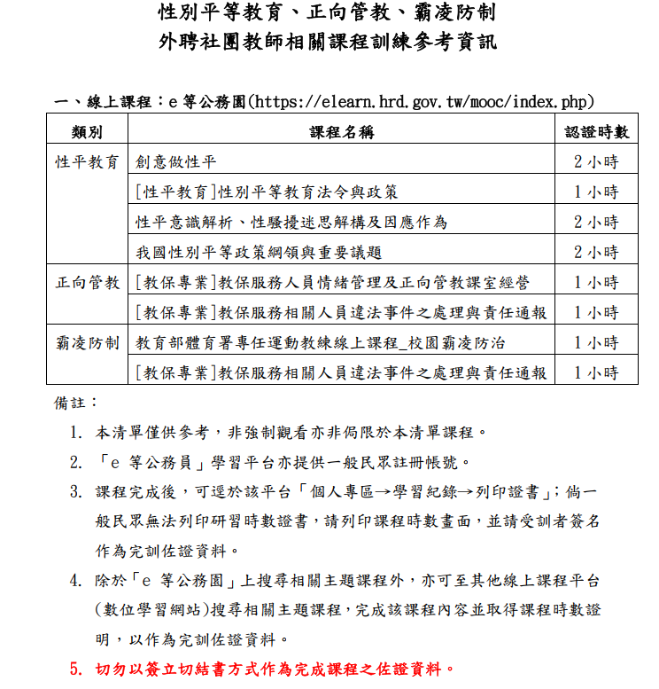

臺南市永康區勝利國民小學學生課後社團課程代班教師訊息及切結書

附件-1

本人有意申請永康區勝利國民小學114學年第一學期【 】學生課後社團指導教師，若臨時因個人因素無法於貴校進行課後社團時授課，由以下人員代班。

代班教師姓名：_______________

聯絡電話：____________

本人確定以上代班人員無教師法第十四條第一項各款情事之一，並為符合臺南市高級中等以下學校課後社團活動實施要點之代班教師。

此致

臺南市永康區勝利國民小學

切結人(非代班教師)

114學年第一學期【 】學生課後社團指導教師

姓名：___________

日期：___________

臺南市永康區勝利國民小學114學年第一學期課後社團

附件-2

指導教師（非申請人）履歷表

□本校老師及113-2學期成功開設課後社團老師，請勾選後填答下行即可  
 免填原因：________學年度課後社團老師，社團名稱：__________，簽名：__________

|  |  |  |  |
| --- | --- | --- | --- |
| 姓名： | | 電話： | 指導教師  照片黏貼處 |
| 出生年月日： | 身分證字號： | |
| 最高學歷：  （請附上最高學歷畢業證書影本） | | |
| 欲(開立)指導本校課後社團名稱： | | |
| ◎與開辦之社團的相關學經歷：（如有證照或證書請附上影本） | | | |
| **〈臺南市高級中等以下學校課後社團活動實施要點〉**  七、課後社團活動師資應優先遴聘校內具有專長之教師擔任，如需外聘師資，其資格應具下列條件之一：  （一）具有專長之合格教師。  （二）未具有教師資格者，應具有相關專長素養，並持有下列學經歷相關證明文件之一：  1.國內外大學以上相關科系畢業者。  2.曾獲選為省市（直轄市）級以上相關專長之代表隊一年以上資歷者；或曾參加上述層級機構主辦之相關才藝公開表演、展示、競賽者。  3.曾獲得國家級、省（直轄市）級、縣（市）級、公開之能力檢（核）或鑑別證書或比賽前三名者。  前項第二款所稱學經歷，以政府機關合法立案之學校、學術機構及政府機關所頒發之證書、證照或相關證明文件為限。未具備前項第二款學經歷，而有特殊專長者（如民間藝人足堪傳承技藝者）應經學校校務會議或相關會議自行認定之，擔任助教者亦同。  有教師法第十四條第一項及第十五條第一項各款情事之一者，不得聘任為課後社團教師。已聘任者，予以停聘、解聘。該教師於受聘期間並負有國民中小學教學支援工作人員聘任辦法第十條所列之義務。  為保障學生學習，學校於上下學期及暑假開課前將新聘授課教師名單（載明申請查閱事由及被查閱人之姓名、國民身分證統一編號及出生年月日）函報本局轉警察局查閱是否涉有性侵害犯罪加害人犯罪紀錄之情事。 | | | |

臺南市永康區勝利國民小學114學年第一學期【 】學生課後社團課程計畫表

附件-3

|  |  |  |  |  |
| --- | --- | --- | --- | --- |
| 序號 | 日期 | 課程單元 | 教學內容 | 備註 |
| 1 |  |  |  |  |
| 2 |  |  |  |  |
| 3 |  |  |  |  |
| 4 |  |  |  |  |
| 5 |  |  |  |  |
| 6 |  |  |  |  |
| 7 |  |  |  |  |
| 8 |  |  |  |  |
| 9 |  |  |  |  |
| 10 |  |  |  |  |
| 11 |  |  |  |  |
| 12 |  |  |  |  |
| 13 |  |  |  |  |
| 14 |  |  |  |  |
| 15 |  |  |  |  |

註：每次上課為2節課，每節課為40分鐘。請確實填寫，開班資料將附上此表以便招生。

臺南市永康區勝利國民小學課後社團教師相關課程訓練證明

附件-4

依據中華民國112年7月3日南市教安(一)字第1120734035號臺南市市立高級中等以下學校課後社團活動實施要點第七點修正(截錄)：『…內容並應載明負有國民中小學教學支援工作人員聘任辦法第十八條所列義務與聘任後每學年完成性別平等教育、正向管教及霸凌防制相關課程訓練各二小時以上。』

|  |
| --- |
| 社團老師-性別平等教育/正向管教/霸凌防制相關課程訓練證明  (請參考用紅框處，未達法定時數，不予開課) |
| 僅114年研習文件證明有效 |
| ◎依本市社團辦法修訂：新聘任後聘任後每年，完成性別平等教育各相關課程訓練二小時。 |